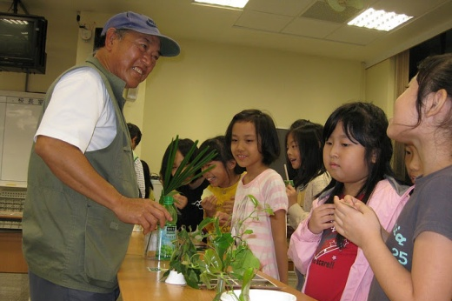
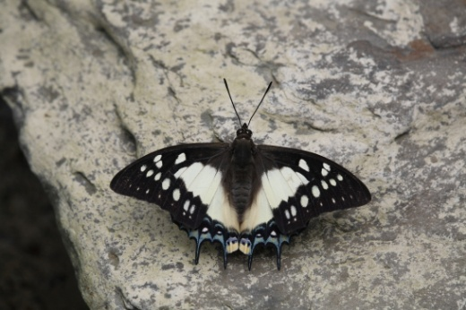
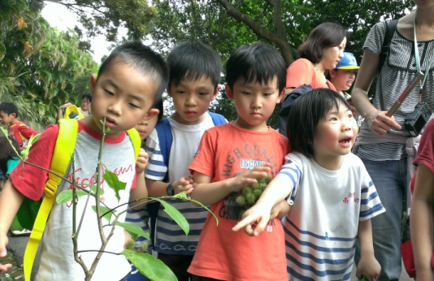
2014「童言蟲語」國小昆蟲夏令營
炎炎夏日即將來到，您正為孩子尋覓精采又有趣的暑期活動嗎？大台北近郊豐富的生態，正呼喚著喜愛大自然的你我！台灣蝴蝶保育學會的解說老師將透過自然探索與生態遊戲，引領您的寶貝們在浩瀚的自然野地裡探索，激發孩子們無窮的想像力與觀察力，培養懂得體驗、享受及珍愛大自然的情感，不論是曼妙舞姿的花中仙子-蝴蝶，還是坪林充滿驚奇的豐富生態，讓孩子留下一次難忘的盛夏回憶吧！

- 主辦單位：社團法人台灣蝴蝶保育學會
- 活動日期：第一梯次7/7~8（一~二）、第二梯次7/8~9（二~三），2天1夜。
- 活動地點：坪林金溪露營區。
- 招生對象：二至五年級學生，每梯次36人，合計72人。
- 報到時間及地點：08:00~08:30捷運劍潭站2號出口。
- 活動費用：蝶會會員3,200元，非會員3,500元（本費用內含交通、場地使用及清潔費、餐費、蝴蝶圖鑑、紀念品、活動手冊、材料費、講師費、一百萬旅遊險及行政雜支）。
- 報名日期：即日起開放報名，額滿為止。
- 報名方式： 報名後請於三天內繳費完成報名手續，逾期不予保留名額。報名專線： (02)2553-2322。
- 繳費方式：※ 請確認報名登記上名額後再行繳費！
1. 親至蝶會報名繳費。
2. 郵政劃撥：戶名/社團法人台灣蝴蝶保育學會 劃撥帳號 /19763923
3. 轉帳匯款：台北保安郵局
戶名：社團法人台灣蝴蝶保育學會 郵局代號：700 帳號：0001617-0371337
請依您的方便選擇報名及繳費方式，報名表請連同收據一起mail或傳真02-2553-2112至蝶會完成報名手續。
- 退費標準：活動出發一週前取消活動者，學會扣除成本手續費後退還80﹪餘額、活動前一週內因已佔名額恕不退費，但可於三天內轉讓名額！若遇天候不佳、路況受損等因素導致延期或取消，酌收已發生之行政手續及訂金成本10%，並退還餘額(感謝您對非營利團體經費拮据之支持與體諒！) 。若因報名人數不足20人該梯次活動取消，並全額退費。
- 注意事項：本營隊課程含戶外活動，患有氣喘、心臟病、癲癇、嚴重過敏或其他不適戶外活動病史者，請勿報名。
- 營隊於進行中，如遇不可抗拒情事〈如颱風、地震、流行病…等〉，為確保學員之安全，得由主辦單位提前結束。

2014「童言蟲語」國小昆蟲夏令營 - 課程表
時間 | 第一天 | 第二天
06:30~07:30 |  | 盥洗、晨操
07:30~08:00 |  | 早餐
08:00~08:30 | 集合  （捷運劍潭站2號出口） | 整理行囊
08:30~10:00 | 相見歡 | 野地賞蝶趣
10:00~11:00 | 與蝴蝶做朋友 | 野地賞蝶趣
11:00~12:00 | 戶外生態探索 | 午餐
12:00~13:00 | 午餐 | 溪流生態探索
13:00~14:00 | 傾聽自然 | 溪流生態探索
14:00~15:30 | 我是六足觀察家 | 小小法布爾
15:30~17:00 | 趣味動手做  拓印蝴蝶T恤 | 15:00踏上歸程  16:00劍潭捷運站2號出口解散
17:00~18:30 | 晚餐
18:30~20:00 | 夜間觀察與體驗
20:00~21:00 | 點心、盥洗
21:00～ | 尋找彼得潘
※課程採分組進行以維持授課品質。地點可能視天候等狀況而有所調整。

2014「童言蟲語」國小昆蟲夏令營 - 報名表
□（勾選）本人同意提供以下個人資料供本次活動保險、聯繫以及後續相關活動訊息通知。
□（勾選）為維護個人權益，本人已詳細參閱且同意簡章說明，確實將相關資訊轉達參與者，始填寫本報名表。
※姓名： |  | ※年級： |  | ※出生年月： 年 月 日 |  | ※性別：□男 □女
※身分：□會員 □非會員 |  |  |  | ※身分證字號： |  | ※飲食：□葷 □素
※通訊地址：□□□
※聯絡電話：(O) (H) ※行動電話：
(傳真) (E-mail)
※參與梯次：□ 第一梯次（7/7~7/8） □ 第二梯次（7/8~7/9）
※請務必選擇「行前通知」聯絡方式：□ E-mail □傳真 □其他：______________
緊急聯絡人： 關係： 電話：(H) (手機)
※參與動機：□活動地點吸引 □放鬆心情純踏青 □充實自然新知 □想結交新朋友
（可複選！）□想認識蝶會 □活動內容吸引 □生態攝影 □其他：
※資訊來源：□賞蝶預報表 □蝶會電子報 □蝶會網站 □學校公告 □友人告知
（煩請填寫！）□報章雜誌： □廣播： □其他：
請圈選下列一種繳費方式：
□轉帳 □郵政劃撥：請於劃撥後將劃撥單收據傳真至本學會(請註明參加者姓名及費用用途)。 □親自至本學會繳費報名。
序號 | 繳費 |  | 行前通知 |  | 收據 |  | 其他
--------------------------------------------------------------------------------
家 長 同 意 書
茲同意本人子女 參加 台灣蝴蝶保育學會 2014年7月 日至 日所舉辦之夏令營活動，並確認子女身體條件適合戶外活動（患有氣喘、心臟病、癲癇、嚴重過敏或其他不適戶外團體活動病史者不適合參與），並願於活動前先與孩子溝通團體生活所需觀念、態度與作為，共同維護營隊辦理之安全與和諧。

家長簽章： 日期：

